Ministerio de salud

Dirección de vigilancia para la salud

SILAIS Madriz



Situación epidemiológica COVID - 19

abril - 2022

**Situación de COVID-19   
Abril 2022**

Muestras procesadas:

Acumulados: 3125

Mes: 95

Casos confirmados:

Acumulados: 331

Mes: 1

Recuperados:

Acumulados: 326

Mes: 4

En seguimiento:

Mes: 0

Fallecidos:

Acumulados: 5

Mes: 0

**TOD@S JUNT@S, VAMOS ADELANTE…!**

**FUERZA DE PUEBLO QUE VENCE…!**

**UNIDAD PARA LA PROSPERIDAD…!**

|  |  |
| --- | --- |
| **CON DANIEL, EL FRENTE, EL PUEBLO PRESIDENTE…!** | **CRISTIANA, SOCIALISTA, SOLIDARIA!**  **MINISTERIO DE SALUD-SILAIS NUEVA SEGOVIA**  **DIRECCIÓN: Contiguo al hospital – TELÉFONOS 217-22536-430-880- PAGINA WEB–EMAIL: ps-95****@minsa.gob.ni** |

**Situación de la epidemia de COVID-19 en Madriz**

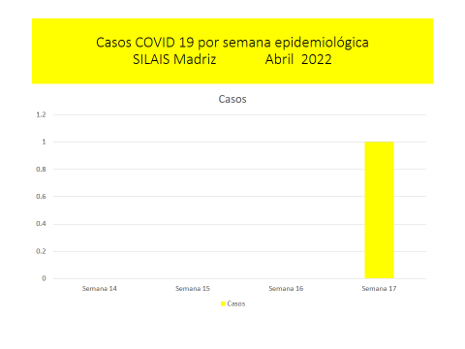

En el mes de Abril de este año 2022, tercer año de la pandemia en el departamento de Madriz continúa con muy baja transmisión viral, manteniéndose control de la situación epidemiológica, en relación al mes anterior la cantidad de casos se mantiene.

Solamente se registró 1 casos positivo en la semana 17; ningún paciente falleció por esta causa. La positividad de detección del coronavirus en base al muestreo fue de 1%. Se han recuperado 326 personas de la infección por COVID 19 desde el inicio de la pandemia; actualmente no tenemos personas en seguimiento.

El caso mencionado de la semana 17 es del municipio de Totogalpa.

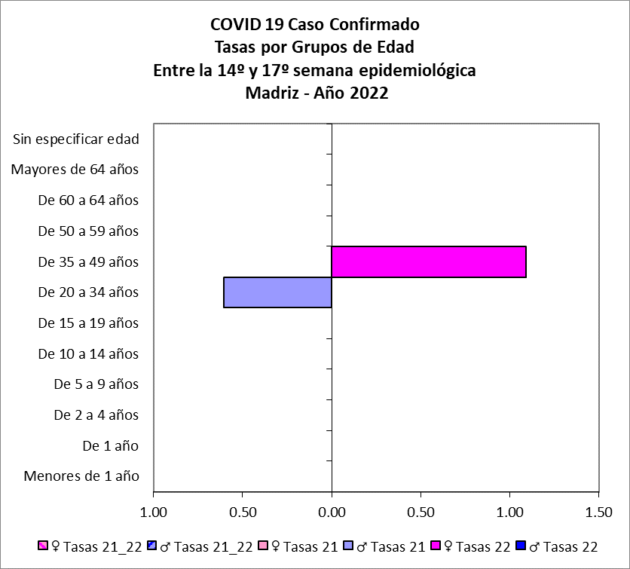**Afectación por grupos de edad y sexo:**

La persona que resulto positiva este mes es del sexo femenino del grupo de 35 a 49 años en el grupo de 20 a 34 en ambos sexos.

**Transmisión Comunitaria:**

|  |  |  |  |  |
| --- | --- | --- | --- | --- |
| Municipios | Sem epide Mes: Abril 2022 | | | |
| 14 | 15 | 16 | 17 |
| Cusmapa |  |  |  |  |
| Las Sabanas |  |  |  |  |
| San Lucas |  |  |  |  |
| Somoto |  |  |  |  |
| Totogalpa |  |  |  | 0.6 |
| Yalaguina |  |  |  |  |
| Palacaguina |  |  |  |  |
| Telpaneca |  |  |  |  |
| San Juan de R.C |  |  |  |  |
| SILAIS | 0.0 | 0.0 | 0.0 | 0.1 |

Durante el mes de abril 2022, el periodo de las semanas 14 a 16 no se presentaron casos, y en la semana 17 se presentó un caso de Totogalpa para una incidencia de 0.6 x 10000 habitantes de acuerdo con las tasas de incidencia semanal, los niveles de transmisión comunitaria se mantuvieron en el nivel 1.



A nivel de departamento la tasa de morbilidad por COVID-19 en este mes se mantuvo 0.1 x 10,000 habitantes solamente para la semana 17. No se registró ninguna muerte por esta causa en el departamento, la tasa de mortalidad acumulada del departamento se mantiene en 0.28 x 10,000 habitantes. La tasa de letalidad para el departamento es de 1.5 %.

Dra. Mayra E. Reyes Rivera

DGVSP

SILAIS – Madriz